ИНСТРУКЦИИ ПО ЭКСПЛУАТАЦИИ ДЛЯ
БЕНЗИНОВОГО ВОДЯНОГО НАСОСА
40ZB15-1.4Q
50ZB20-1.4Q

ПРЕДИСЛОВИЕ

Спасибо за Ваш выбор водяного насоса производства нашей компании.

The information and specifications included in this publication were in effect at the time of approval for printing.
Информация и спецификации, включенные в этот выпуска инструкции, были актуальны на момент ее публикации.
Основываясь на новейших отечественных и зарубежных технологиях, наша компания успешно модернизировала данный водяной насос.
Этот водяной насос имеет современный дизайн, компактное устройство, надежную конструкцию, удобное обслуживание, низкий расход топлива, низкий уровень шума и современный внешний вид. На данном водяном насосе установлен бензиновый двигатель и данный водяной насос широко используется в различных областях таких, как сельское хозяйство, садоводство, работа на открытом воздухе и т.д.
Данная инструкция дает информацию по работе и эксплуатации водяного насоса, постарайтесь внимательно ее прочесть до начала работы. Если у Вас возникнут какие-либо вопросы, обратитесь к Вашему дилеру.

Все материалы и диаграммы данной инструкции могут периодически изменяться без предупреждения. Права на данную инструкцию принадлежат нашей компании, распечатка и копирование любых глав и частей запрещена. Эта инструкция может быть изменена без предупреждения.
Сохраните эту инструкцию, чтобы можно было в любое время ее посмотреть. Эта инструкция является неотъемлемой частью водяного насоса и должна прикладываться к водяному насосу в случае его перепродажи.

ВАЖНЫЕ ПРИМЕЧАНИЯ

Просим Вас обратить особое внимание на следующие слова:

ПРЕДУПРЕЖДЕНИЕ:
Слово «предупреждение» используется, чтобы обратить внимание пользователя, что работы может быть опасной и привести к ранению или смерти, если не будешь предельно внимателен
ОСТОРОЖНО:
Используется как сигнал тревоги, чтобы предупредить пользователя об опасности эксплуатации, в результате которой может произойти ранение или смерть работника, если он не будет предельно внимателен.

ПРИМЕЧАНИЕ:
Дает полезную информацию.
Эта инструкция дает важную информацию о данном водяном насосе – пожалуйста, прочтите ее внимательно.

Содержание

1 Меры предосторожности 1
2 Подготовка перед началом эксплуатации 3
3 Запуск установки бензинового водяного насоса 8
4 Остановка установки бензинового водяного насоса 12
5 Техобслуживание 13
6 Транспортировка и хранение 20
7 Поиск и устранение неисправностей 21
8 Спецификации 23

1. Меры предосторожности при работе с водяным насосом.
ВАЖНАЯ ИНФОРМАЦИЯ ПО БЕЗОПАСНОСТИ
Установка водяного насоса модели 40ZB15-1.4Q сконструирована исключительно для перекачки воды, не предназначенной для употребления человеком, любое использование данного водяного насоса в других целях может привести к ранению оператора, повреждению насоса и другого имущества.
Большинство несчастных случаев можно предотвратить, если вы будете точно следовать всем инструкциям по эксплуатации данного водяного насоса. Большинство возможных аварий указано ниже вместе со способами их предотвращения.
В целях безопасности, никогда не перекачивайте воспламеняющиеся, ядовитые или коррозийные жидкости, такие как бензин или кислота. Помимо этого, чтобы избежать коррозии насоса, никогда не перекачивайте морскую воду, грязную воду, химические растворы или едкие жидкости, такие как масло, вино или молоко.
Если вы заметите, что насос находится в нерабочем состоянии, поверните выключатель двигателя на отметку OFF, чтобы остановить двигатель.
Ответственность оператора.
Ответственность оператора заключается в необходимости соблюдать меры безопасности, чтобы защитить людей и собственность, зная как быстро остановить насос в чрезвычайной ситуации. Если вы оставляете по каким-либо причинам насос, всегда выключайте двигатель. Эксплуатация насоса должна полностью контролироваться.
Убедитесь, что любой, кто работает с насосом, получил надлежащие инструкции. Не позволяйте детям подходить к насосу. Держите детей подальше от места эксплуатации насоса.
Перед работой.
Поставьте насос на твердую гладкую поверхность. Если насос наклонился или перевернулся, из него может вытечь топливо. Не перекачивайте воду свыше установленной высоты. Используйте насос на участке в пределах 1000 м высоты установки.
Не используйте насоса в условиях пожара и едкого дыма.
Не запускайте насос без воды, в результате работы «всухую» может сгореть сальник. Чтобы предотвратить возгорание и обеспечить надлежащую вентиляцию, держите насоса на расстоянии минимум 1 м (3 шага) от зданий и другого оборудования во время работы. Не ставьте воспламеняющиеся объекты близко к насосу. Опцией данного насоса является искрогаситель. В некоторых регионах запрещено законом использование двигателя без искрогасителя. Изучите местные законы до начала работы.

Безопасная заправка топливом.
Бензин и его пары являются чрезвычайно воспламеняющимся веществом. Заправляйте насос топливом при открытых дверях, в хорошо вентилируемом помещении, при выключенном двигателе и когда насос стоит на ровной поверхности. Не заливайте топливо выше установленной отметки. Никогда не курите в близи бензина, держите воспламеняющиеся вещества и искру как можно дальше. Всегда храните бензин в предназначенных для этого контейнерах. Убедитесь, что вы насухо вытерли разлитое топливо до запуска двигателя.
Горячая выхлопная система.
Глушитель остается горячим в течение работы и в течение некоторого времени после остановки двигателя. Будьте осторожны и не прикасайтесь к глушителю, пока он не остынет. Дайте двигателю минимум 20 минут, чтобы остыть до того, как вы будете переносить насос или ставить его на хранение.
Чтобы избежать возгорания, держите насос на расстоянии минимум 1 м (3 шага) от стены здания или другого оборудования во время работы. Не размещайте воспламеняющиеся объекты на двигателе.
Отравление угарным газом.
Выхлопные газы содержат ядовитый угарный газ. Избегайте вдыхание выхлопных газов. Никогда не запускайте двигатель в закрытом гараже или ограниченном по размеру помещении.

2. ПРЕДЭКСПЛУАТАЦИОННАЯ ПОДГОТОВКА
ВЫ ГОТОВЫ НАЧАТЬ РАБОТУ?
Ваша безопасность находится под вашей ответственностью. Немного времени, потраченного на подготовку, значительно снизит риск повреждения.

НЕОБХОДИМО ЗНАТЬ.
Прочитайте и разберитесь в данной инструкции. Знайте, что необходим контроль и знание, как работать с данным насосом.
Ознакомьтесь с работой данного насоса до того, как вы начнете перекачку воды. Знайте, что делать в чрезвычайной ситуации.
Убедитесь в том, что именно вы перекачиваете. Это насос сконструирован исключительно для перекачки воды, не предназначенной для питья.

ПРИСОЕДИНЕНИЕ ВСАСЫВАЮЩЕГО ВОДЯНОГО ШЛАНГА.
Используйте предназначенный для промышленного использования шланг, соединительную муфту и хомут. Водяной всасывающий шланг должен быть цельной конструкции и не согнут. Длина шланга должна быть та же или больше, чем требуется. В этом случае, на расстоянии не слишком дальнем от подачи воды, насос будет работать с оптимальной отдачей. Время самовсасывания зависит от длины всасывающего шланга в прямом соотношении. Фильтр, предназначенный для водяного насоса должен быть закреплен на конце всасывающего водяного шланга с помощью хомута, как показано на схеме ниже.

ОСТОРОЖНО
До начала перекачки аккуратно установите фильтр на конце всасывающего шланга. Фильтр фильтрует любые загрязнения, которые могут засорить лопасти крыльчатки.
Убедитесь, что вы правильно установили соединительную муфту и хомут, чтобы предотвратить любые течи; незакрепленный всасывающий водяной шланг уменьшит объем перекачки воды и возможности насоса.
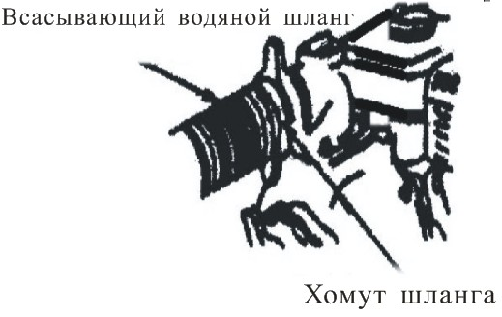
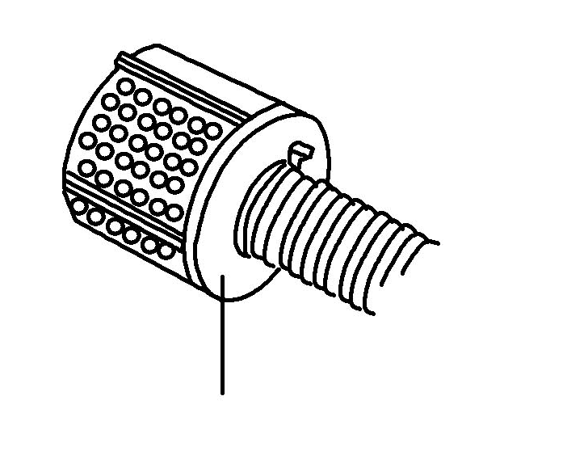

Фильтр

Рис.1
ПРИСОЕДИНЕНИЕ ВСАСЫВАЮЩЕГО ВОДЯНОГО ШЛАНГА

Используйте шланг, соединительную муфту и хомут, предназначенные для промышленного использования. Короткий шланг большого диаметра – наилучший вариант. Длинный шланг с маленьким диаметром увеличит сопротивление протеканию воды и уменьшит мощность водяного насоса.
ПРИМЕЧАНИЕ
Затяните хомут шланга, чтобы избежать его отпадания при высоком давлении.

ПРОВЕРКА УРОВНЯ МАСЛА В ДВИГАТЕЛЕ.
ОСТОРОЖНО
Качество масла двигателя – один из ключевых факторов состояния двигателя и срока эксплуатации. Не заливайте в двигатель грязное масло или овощное масло.
Убедитесь, что уровень масла в двигателе сбалансирован установлен по вертикальной отметке, когда двигатель находится на ровном месте.
Проверьте двигатель, когда он установлен на ровное место.
Рекомендуемое масло для использования при любой температуре: SAE10W – 30 (Рис. 2)

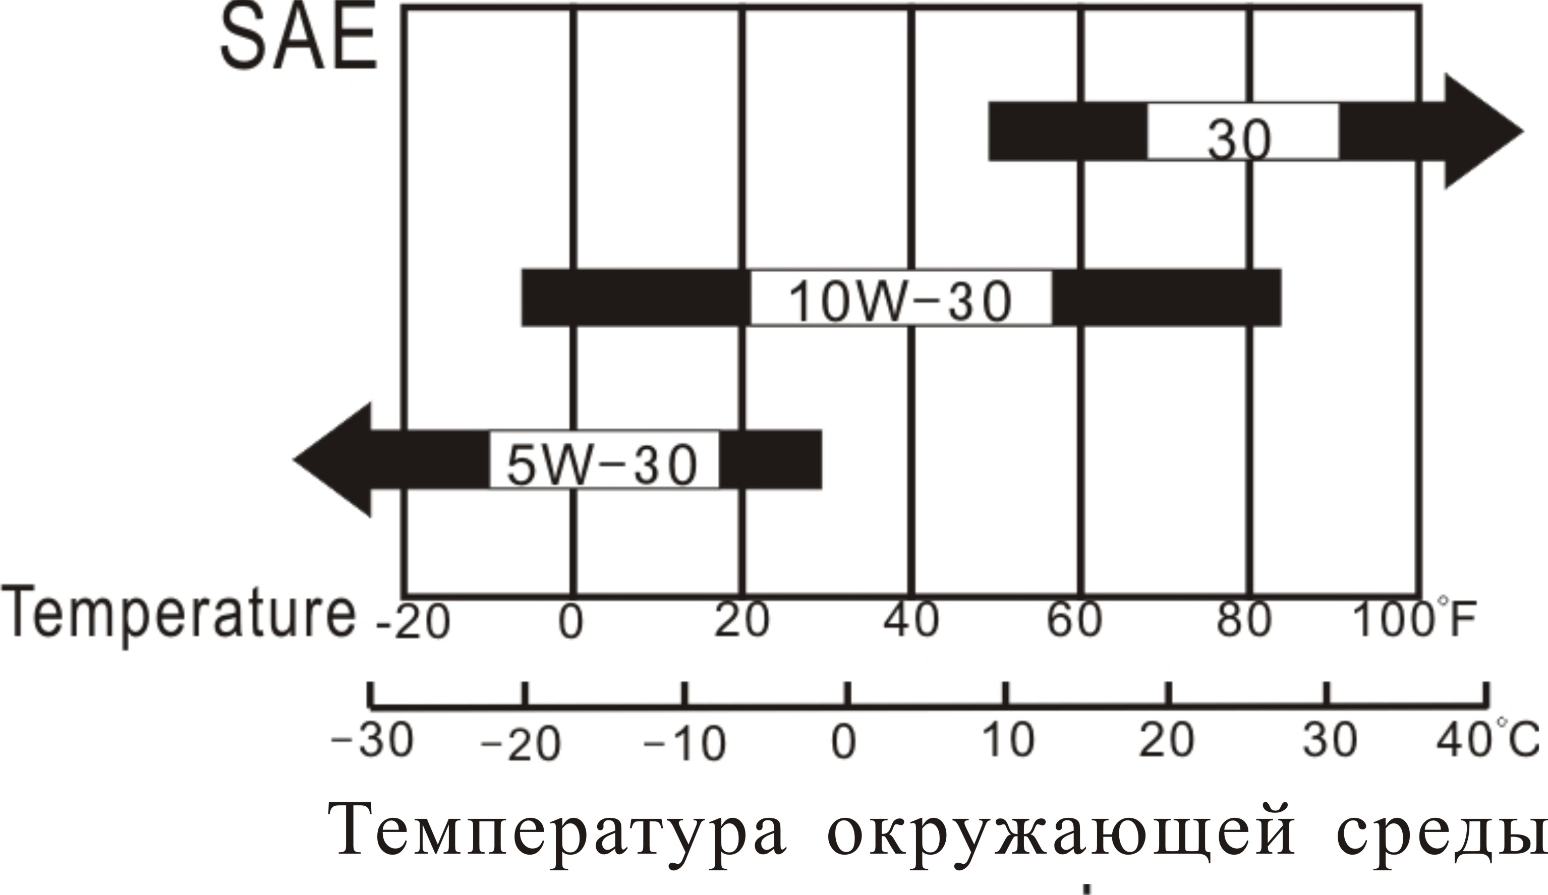

Рис.2

Проверка (Рис.3)
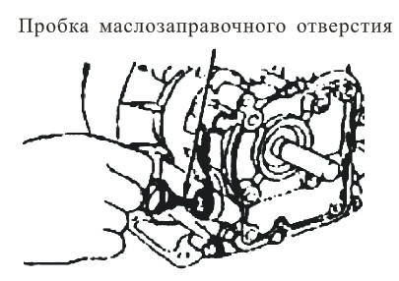
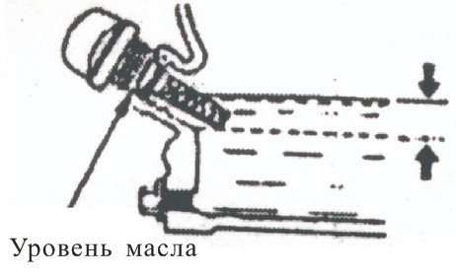

Рис.3
1. Убедитесь, что двигатель установлен на ровную поверхность.
2. Снимите щуп и прочистите его.
3. Переустановите щуп внутрь маслозаправочного отверстия, не закручивая его, и проверьте уровень масла.
4. Если уровень масла слишком низкий, добавьте рекомендуемое двигательное масло в масло заправочное отверстие.
5. Переустановите щуп.

ОСТОРОЖНО
Работа двигателя при недостаточном уровне масла может привести к серьезному повреждению двигателя.

ВОЗДУХОФИЛЬТР
Проверьте, есть ли грязь в фильтрующем элементе, снимите его, если необходимо.

ОСТОРОЖНО
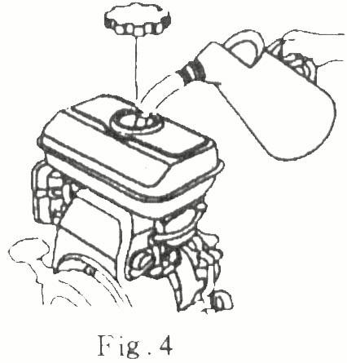
Никогда не запускайте двигатель без воздухофильтра, иначе это может привести к серьезному износу.

ТОПЛИВО И ТОПЛИВНЫЙ БАК (Рис.4)
1. Топливо
Для двигателя должен использоваться неэтилированный бензин или низко этилированный бензин. Использование неэтилированного бензина уменьшит производство углеродистых отложений и увеличит срок эксплуатации двигателя.
Никогда не используйте смесь бензина и масла или грязного бензина. Избегайте попадание грязи, пыли или воды внутрь топливного бака.

2. Топливный бак
Объем топливного бака: 1.4 л
ПРЕДУПРЕЖДЕНИЕ
- Бензин является чрезвычайно воспламеняющимся веществом и может загореться при определенных условиях.
- Заправка бензином должна проходить в хорошо вентилируемом помещении при нерабочем двигателе. Не курите и не зажигайте огонь в месте заправки и хранения двигателя, когда бензобак заполнен бензином.
- Не переполняйте бак (топливо не должно быть выше отметки горловины). После заправки убедитесь, что крышка бензобака аккуратно закрыта.
- Позаботьтесь о том, чтобы насухо вытереть пролитое топливо до запуска двигателя. Пары топлива могут привести к возгоранию.
- Избегайте повторяющихся и продолжительных контактов топлива с кожей и вдыхания паров бензина.
- Держите топливо дальше от детей.
ПРОВЕРКА ОБЪЕМА ВОДЫ В НАСОСЕ
Перед включением насоса убедитесь, что насос в достаточной степени заполнен водой.
ОСТОРОЖНО
Не пытайтесь завести двигатель без воды внутри насоса, в ином случае это может привести к перегреву насоса. Продолжительная работа насоса без воды повредит прокладку насоса. Если вода в насосе закончилась, немедленно остановите двигатель и заполните насос как только он остынет.
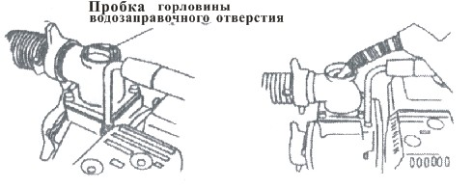

Рис. 5

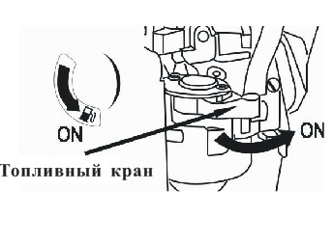
3. Запуск бензинового водяного насоса
1. Нажмите на топливный кран до положения ON (Рис.6).

Рис. 6

2. Нажмите на рычаг дросселя до позиции CLOSE (закрыт) (Рис. 7).

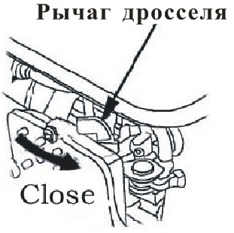

Рис. 7

ПРИМЕЧАНИЕ
Не закрывайте дроссельное отверстие двигателя при высокой температуре воздуха

3. Медленно отпустите рычаг дросселя до позиции FAST (быстро) (Рис.8).

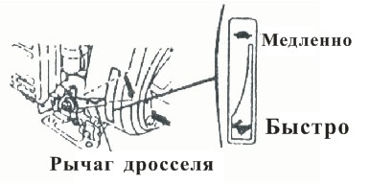

Рис.8

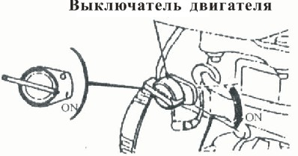
4. Запустите двигатель (Рис. 9).

Рис. 9
- Нажмите на выключатель двигателя до положения ON.
- Медленно потяните за рукоятку троса запуска до ощущения противодействия, затем резко дерните ее.
ОСТОРОЖНО
Аккуратно верните назад рукоятку троса запуска, чтобы предотвратить повреждение стартера.
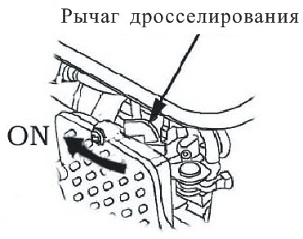
5. Медленно сдвигайте рычаг дросселя до положения ON. Разогревайте двигатель до тех пор, пока он не начнет работать ровно (Рис. 10).

Рис. 10
6. Установите рычаг дросселя в правильное положение, чтобы обеспечить работу двигателя
на требуемых оборотах (Рис. 11)
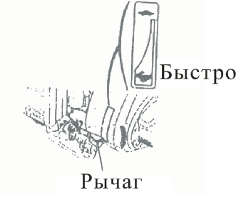

Рис. 11

★ Работа в высокогорной местности.
В условиях высокогорья, стандартная смесь воздуха и топлива в карбюраторе чрезвычайно обогащена, так что двигатель может замедлить обороты за счет того, что увеличивается расход топлива.
Разработка для условий высокогорья была усовершенствована, благодаря установки главного жиклера карбюратора меньшего диаметра, и регулировки винта иглы жиклера и регулировочного винта. Если вы постоянно работаете на высоте выше 1830 м над уровнем моря, опросите вашего дилера отрегулировать карбюратор.
Мощность двигателя будет уменьшаться примерно на 3,5% каждые 305 м увеличения высоты над уровнем моря, даже если установлен правильный главный жиклер карбюратора. Воздействие повышения высоты над уровнем моря на мощность будет большим, если установлен не модифицированный карбюратор.

ОСТОРОЖНО
Двигатель, оборудованный главный жиклером, предназначенным для работы в условиях высокогорья, может быть серьезно поврежден при работе в обычных условиях, так как его соотношение смеси слишком скудное, что приведет к падению мощности и перегреву двигателя. В этом случае, попросите вашего дилера вернуть двигатель в нормальное техническое состояние.

4. ОСТАНОВКА БЕНЗИНОВОГО ВОДЯНОГО НАСОСА
В случае чрезвычайной ситуации, нажмите выключатель двигателя на “OFF” для остановки двигателя. Остановку в нормальных условиях производить в следующей последовательности:
1. Нажмите рычаг дросселя до положения SLOW (медленно) (Рис. 12).
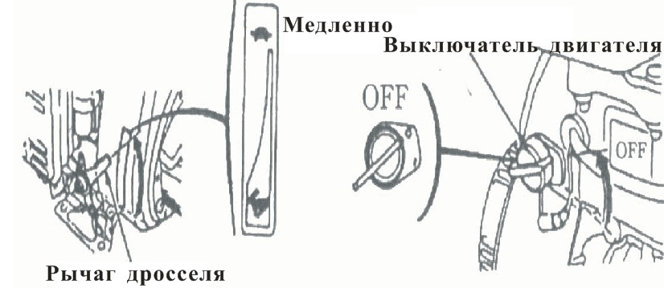
2. Нажмите выключатель двигателя до положения OFF (Рис. 13).

Рис.12 Рис. 13

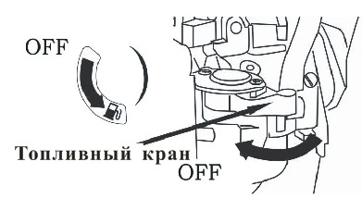
3. Установите топливный кран в положение OFF (Рис. 14).

Рис. 14

5. ТЕХОБСЛУЖИВАНИЕ
ПРЕДУПРЕЖДЕНИЕ
- Заглушите двигатель до начала любого ремонта и обслуживания.
- Чтобы предотвратить случайный запуск, поверните выключатель двигателя в положение OFF и отсоедините колпачок свечи зажигания.
- Двигатель должен проходить обслуживание в специализированном сервисе или, как минимум, с использованием специального инструмента и квалифицированного механика.

1. ГРАФИК ТЕХОБСЛУЖИВАНИЯ
Периодическая инспекция и регулировка двигателя – необходимое условие высокого уровня состояния двигателя. Регулярное техобслуживание также продлит срок эксплуатации двигателя. Требуемые промежутки между сервисом указаны в таблице ниже.

График техобслуживания
Частота  Пункт |  | Каждый раз | В течение 1 м-ца или 20 часов | Каждый сезон или 50 часов | Каждые 6 м-цев или 100 часов | Каждый год или 300 часов
Масло в двигателе | Проверка уровня масла | √
Масло в двигателе | Замена |  | √ |  | √
Воздухофильтр | Проверка | √
Воздухофильтр | Чистка
Пылесобирающий колпачок | Чистка |  |  | √① | √
Spark plug | Проверка / чистка |  |  |  | √
Зазор клапана | Чистка |  |  |  |  | √②
Камера сгорания | Чистка |  |  |  |  | √②
Топливный бак и топливный фильтр | Чистка |  |  |  |  | √②
Топливный шланг | Чистка | Каждые два года (или замена, если необходимо) ②
ОСТОРОЖНО
Использовать только запасные части оригинального производства нашей компании или эквивалентные по качеству, в другом случае вам не избежать повреждения и износа оборудования.

ПРИМЕЧАНИЕ
- Эта деталь должна проходить более частое техобслуживание, чем указано в графике, если насос эксплуатируется в условиях повышенной запыленности.
- Эта деталь должна проходить техобслуживание в специализированном сервисе или, как минимум, специально обученным механиком со специальными инструментами.

2. ЗАМЕНА МАСЛА В ДИГАТЕЛЕ (Рис. 15).
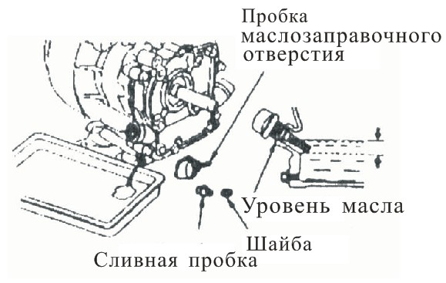

Рис. 15
Из еще не остывшего двигателя проще слить масло из картера быстро и аккуратно.
- Выверните пробку маслозаправочного отверстия и сливную пробку, чтобы слить через них масло.
- Переустановить сливную пробку и винт аккуратно.
- Проверить уровень масла в двигателе.
- Переустановить пробку маслозаправочного отверстия.
Объем масла в двигателе: 0.45 Л

ОСТОРОЖНО
Избегайте продолжительного контакта двигательного масла с кожей, чтобы избежать повреждений. Мойте руки с мылом и водой немедленно после контакта с маслом.
ПРИМЕЧАНИЕ
Не сливайте использованное масло в резиновые емкости или на землю. Для защиты окружающей среды мы предлагаем Вам сливать масло в специальные закрытые контейнеры и сдавать на станции переработки.
3. ОБСЛУЖИВАНИЕ ВОЗДУХОФИЛЬТРА
Грязный воздухофильтр может заблокировать достаточную подачу воздуха в карбюратор. Чтобы предотвратить проблемы с карбюратором, просим проводить периодическое техобслуживание воздухофильтра. Если двигатель работает в чрезвычайно запыленном месте, эти работы должны проводиться более часто.
ПРЕДУПРЕЖДЕНИЕ
Никогда не чистите фильтрующий элемент воздухофильтра бензинов или воспламеняющимся веществом, так как это может привести к возгоранию.
ОСТОРОЖНО
Никогда не запускайте двигатель без воздухофильтра или с загрязненным воздухофильтром, что может привести к износу двигателя.
- Выкрутите 2 гайки M5 и снимите крышку воздухофильтра, выньте фильтрующий элемент.
- Вымойте элемент невоспламеняющейся жидкостью и высушите его.
- Намочите элемент в чистом двигательном масле до его полного намокания, затем уберите излишки масла.
- Установите снятые детали в обратной последовательности.

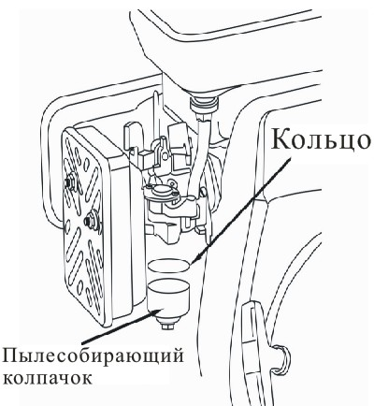
4. ПРОМЫВАНИЕ ПЫЛЕСОБИРАЮЩЕГО КОЛПАЧКА (Рис. 16)

Рис. 16

Установите топливный кран в положение “OFF”, снимите пылесобирающий колпачок и кольцо, вымойте их невоспламеняющейся жидкостью, затем высушите, аккуратно установите обратно. Установите топливный кран в положение “ON” и проверьте на наличие течи.
ПРЕДУПРЕЖДЕНИЕ
- Бензин является чрезвычайно воспламеняющимся веществом и может загореться при определенных условиях. Держите сигареты, искры и открытый огонь как можно дальше от него.
- После переустановки пылесобирающего колпачка, проверьте его на течь и убедитесь, что место вокруг двигателя сухая.
5. СВЕЧА ЗАЖИГАНИЯ
Рекомендуемая свеча зажигания 6RTF, BM4A, BMR4A (NGK)
Надлежащий зазор свечи зажигания обеспечивает нормальную работу двигателя и отсутствие нагара вокруг свечи зажигания.

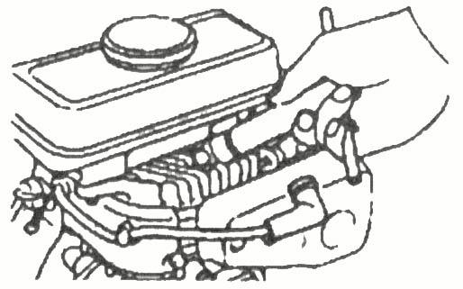
- Снимите свечу зажигания с помощью специального ключа (Рис. 17).
Fig. 17
ПРЕДУПРЕЖДЕНИЕ
Будьте осторожны и не прикасайтесь к глушителю и свече зажигания во время работы и сразу же после остановки двигателя.
2. Визуально проверьте свечу зажигания. Очистите свечу зажигания стальной щеткой. Если изолятор треснул или поврежден, или видим износ, замените свечу зажигания на новую.
3. Замерьте зазор свечи зажигания с помощью контактного датчика. Зазор должен быть 0.6~0.7мм (Рис. 18). Если необходима регулировка, аккуратно загните боковой электрод
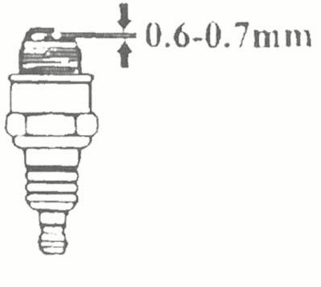
.

Рис. 18
4. Проверьте, чтобы прокладка свечи зажигания была в хорошем состоянии, или замените ее на новую. Прикрутите свечу зажигания сначала рукой, чтобы избежать срыва резьбы (Рис. 19).

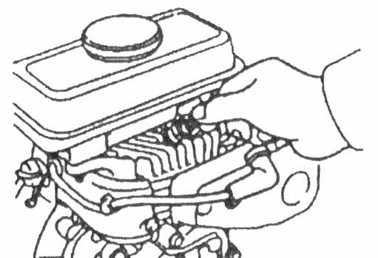

Рис. 19

5. После установки свечи зажигания, затяните ее специальный ключом, чтобы придавить прокладку.

ПРИМЕЧАНИЕ
Если у Вас уже использованная свеча зажигания, поверните на 1/2 оборота больше, чтобы прижать прокладку; или установите новую, повернув на 1/8~1/4 оборота больше.

ОСТОРОЖНО
- Свеча зажигания должна быть закручена аккуратно, иначе может произойти перегрев двигателя.
- Используйте только рекомендуемую свечу зажигания или ее эквивалент. Неправильная теплопроизводительность свечи зажигания может повредить двигатель.
КОНТРОЛЬНЫЙСТАЛЬНОЙ ПРОВОД ДРОССЕЛЯ (ОПЦИЯ)
Отверстие в дросселе используется для крепления контрольных стальных проводов. Рис. 19 показывает, как прикрепить жесткий стальной провод.
Если нужно, вы можете слегка раскрутить демпферную гайку на рычаге дросселя, когда регулируете дроссельный клапан.

6. Транспортировка и хранение
ОСТОРОЖНО:
- Чтобы избежать опасности возгорания, позвольте двигателю остыть до того, как вы будете его переносить и ставить на хранение.
- Во время перевозки водяного насоса поверните топливный кран двигателя до положения OFF. Держите насос ровно, чтобы избежать вытекания топлива. Пары топлива или топливо могут привести к возгоранию.
До постановки насоса на длительное хранение:
- Убедитесь, что место хранения свободно от избытка влаги и пыли.
- Вымойте насос внутри.
- Если водяной насос использовался для перекачки вод с грязью, песком или тяжелыми металлами, их остатки могли сохраниться внутри насоса.
До хранения, начала работы водяной насос нужно промыть чистой водой, в ином случае он может быть поврежден. Закончив мойку, слейте воду через сливную пробку, затем полностью очистите водяной насос.
- Никогда не мойте горячей водой гибкий вал насоса, иначе вы можете его погнуть.
- Выньте гибкий вал и прочистите его, затем покройте смазкой для хранения.
- Слейте топливо
  - Поверните топливный кран до положения OFF, выньте сливную пробку поплавковой комнаты карбюратора и слейте топливо в специальный контейнер.
  - Переустановите сливную пробку карбюратора.
- Замените масло в двигателе.
- Снимите свечу зажигания, и залейте чистое специальное двигательное масло в цилиндр в объеме одной столовой ложки. Поверните двигатель несколько раз распределяя масло, затем установите свечу зажигания.
- Потяните рычаг запуска до ощущения противодействия, затем продолжайте тянуть до треугольной отметки на колесе стартера, которая идет параллельно с отверстием винта стартера (см. рис. 10.2).
В этой позиции0, оба клапана – впускной и выпускной – закрыты, что может предотвратить появление ржавчины внутри двигателя.
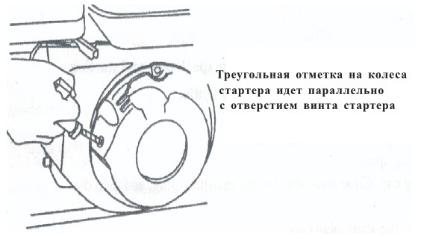

Рис. 20

- Накройте водяной насос, чтобы защитить его от пыли.
7. ПОИСК И УСТРАНЕНИЕ НЕИСПРАВНОСТЕЙ
Двигатель не заводится:
- Достаточно ли топлива?
- Стоит ли топливный кран на отметке ON?
- Топливо попадает в карбюратор?
В том случае, если топливный кран включен, проверьте, отвинтив сливную топливную пробку на дне карбюратора.

ОПАСНО:
Если топливо разлилось, убедитесь, что все насухо вытерто до того, как будете проверять свечу зажигания и запускать двигатель, иначе топливо или пары топлива могут загореться.
- Выключатель двигателя находится на отметке ON?
- Внутри картера достаточно топлива?
- Есть ли искра на свече зажигания?
  - Снимите колпачок свечи зажигания.
Очистите грязь вокруг места установки свечи зажигания.
Затем снимите свечу зажигания.
  - Установите свечу зажигания в свечной колпачок.
  - Поверните выключатель двигателя на отметку ON.
  - Прикрепите боковой электрод к любому заземлению двигателя,
Потяните ручной стартер и посмотрите, есть ли искры в отверстии

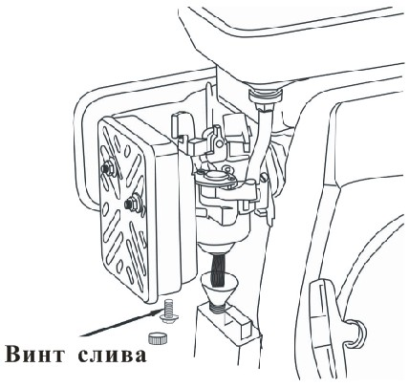

Рис. 21

  - Если искры нет, замените свечу зажигания, когда все будет в порядке, запустите двигатель согласно инструкции.
- Если двигатель все еще не заводится, отнесите его в сервис.
Водяной насос не перекачивает воду:
- Проверьте, не засорился ли фильтр?
- Хомут шланга правильно затянут?
- Шланг в порядке?
- Если водяной насос все еще не работает, отнесите его в сервис.
8. СПЕЦИФИКАЦИИ
Модель |  | 40ZB15-1.4Q | 50ZB20-1.4Q
Двигатель | Модель | 152F
Двигатель | Тип | Одноцилиндровый, 4-х тактный, Single cylinder, 4 – stroke, с боковым креплением
Двигатель | Объем | 97 см³
Двигатель | Максимальная выпускная мощность | 1.4kW/3600 об/мин
Двигатель | Система зажигания | Бесконтактное транзисторное магнето（TCI）
Двигатель | Шум (со стороны глушителя) | ≤65dB(A)
Водяной насос | Внутренний и наружный диаметр | 40мм(1.5дюймов) | 50мм(2дюймов)
Водяной насос | Скорость вращения | 4200об/мин | 3600об/мин
Водяной насос | Suction height | 4м | 4м
Водяной насос | Подъем насоса | 15м | 20м
Водяной насос | Перекачка воды | 9м³/ч | 9м³/ч
Водяной насос | Время работы | 2.5ч | 2.5ч
Габариты | Длина | 340мм | 405 мм
Габариты | Ширина | 298 мм | 295 мм
Габариты | Высота | 380 мм | 370 мм
Габариты | Масса нетто | 12кг | 15.5кг

